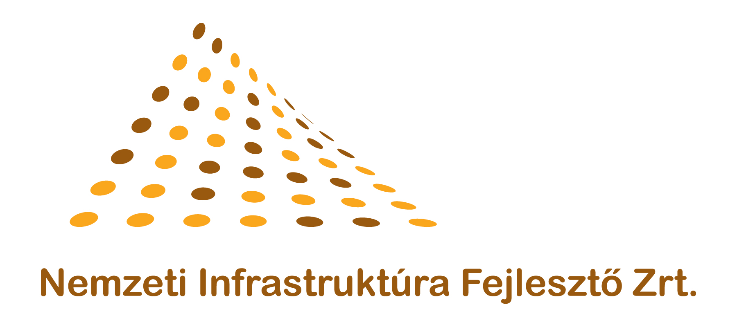

MEGHÍVÓ

LAKOSSÁGI FÓRUMRA

Ezúton értesítjük Önöket, hogy 2010. június 14-én 17.00 órai kezdettel lakossági fórumot tartunk az alábbi témában:

Komárom déli elkerülő út 1-13. számú főutak között

Helyszín: Városháza, nagyterem …
Cím:Komárom, Szabadság tér 1. …

Az elkerülő út a 13. számú főút 3+620 km szelvényében indul egy 25,0 m külső sugarú körforgalmú csomóponttal, és az 1. számú főút 88+875 km szelvényében végződik egy háromágú, osztályozósávos csomóponti kialakítással. A 2x1 forgalmi sávos elkerülő út hossza mintegy 3,7 km. A beruházás megvalósítása során három híd műtárgy készül: nagyherkályi úti, Győr-Komárom vasútvonal feletti, illetve 1. sz. főút feletti hidak.

A projekt az Európai Unió támogatásával, az Európai Regionális Fejlesztési Alap társfinanszírozásával valósul meg.

A lakossági fórum résztvevői:

Zatykó János polgármester
Beruházó: Nemzeti Infrastruktúra Fejlesztő Zrt.

Kivitelező: Komárom elkerülő Útépítő Konzorcium
Konzorcium vezető: Euroaszfalt Kft.
Mérnök: Transinvest-Budapest Kft.

Fazakas Orsolya
kommunikációs vezető
06 20 922 2308

